臺北市立大同高級中學 108學年度第2學期 國中 自然科 領域
第 七 次會議紀錄
- 時間：民國 109年 05月 26日(星期 二) 1時 30分
- 地點：自然科辦公室
- 出席人員：應出席 6人，列席 5 人；實際出席 5 人，列席 5 人（見簽到表）
- 主席： 賴麗琴 記錄：李震緯
- 主席致詞：109年會考試題分析
- 業務報告：
麗琴:
109教育會考 自然（地球科學） 試題觀摩心得
一、題數
自然科試題共54題，地球科學11題，其中地質4題，天文3題，天氣3題。環境部分，因疫情關係，不納入這次會考範圍。
二、難易度
與歷屆試題比較，個人認為本次地科考題的難易度為中等偏易
三、觀摩心得
1、大多數題幹和選項的字數適中，附圖清楚（第36題例外）
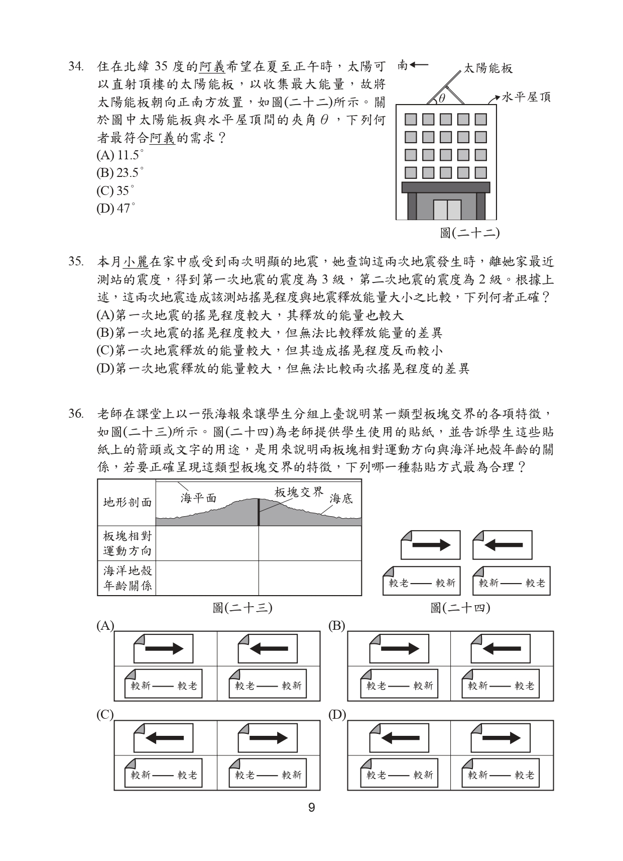
2、第36題：老師在課堂上以一張海報來讓學生分組上臺說明某一類型板塊交界的各項特徵， 如圖(二十三)所示。圖(二十四)為老師提供學生使用的貼紙，並告訴學生這些貼紙上的箭頭或文字的用途，是用來說明兩板塊相對運動方向與海洋地殼年齡的關係，若要正確呈現這類型板塊交界的特徵，下列哪一種黏貼方式最為合理？
可能因為是表格化的呈現方式，有不少學生仍未注意到這是海底地形，而判斷錯誤。
3、第34題：住在北緯 35 度的阿義希望在夏至正午時，太陽可以直射頂樓的太陽能板，以收集最大能量，故將太陽能板朝向正南方放置，如圖(二十二)所示。關於圖中太陽能板與水平屋頂間的夾角θ，下列何者最符合阿義的需求？
此題將「太陽視運動軌跡」概念應用在生活問題當中，相當靈活。
4、以往地科題數大約12題，在題數容許範圍內，天氣部分未針對「鋒面」出題，有點可惜。
光撤
本次教育會考，大部分符合課程要求，但是感覺上出題並不夠嚴謹。以第30題為例：雖然依照主要的提示可以輕易選出答案。但是在其它提示中，會跟學生所學有所矛盾。因為在國中的教材中，鈉對氧的活性是高的，但題目中使用的是反應活性等級，這並不是課本範圍，如此造成學生混淆，並不應該。另外第38題是市面上參考書常見的題目，也不適合出現在會考試題上。最後52~54的題組，是很好的生活化試題，能讓學生將所學套用到日常生活當中。
天德
對比歷屆，109年國中教育會考自然考題難易度適中，理化都是考觀念為主，且這次出題考的非常全面，涵蓋許多重要觀念。例如，第45題題幹給出兩段關於萬有引力的論述，問考生正確與否。另外，考題符合素養趨勢，計算題較少，不過第44題，考化學反應的莫耳數、質量數，因為數字偏大計算上較花時間。
泳志
109年國中會考自然科，考題「很基礎！」，雖然題目敘述稍長但答案顯而易見，對一般考生屬於「中間偏易」，對自然科優勢學生大概只有一、兩題算有鑑別度，但應該不是生物科考題，相信只要認真審題，答題應該輕鬆，生物考題甚至還「耍冷」，簡直就是送分題，令人會心一笑。

題目是學名「小白鷺」小時候叫小白鷺、長大叫中白鷺，成年叫大白鷺？那成年後的學名會是「大白鷺？」考生都認為很有趣，算冷笑話一則，不過，個人認為還是肯定有部分考生太緊張就容易掉進陷阱啊！

另外，雖然108課綱一直強調要跨科跨領域，但目前看到跨科題目並不多，例如考融化與體溫，跨物理與生物，但題目不難。整理來說，基礎題還是占大半，是「背多分」的觀念題型，不過文字閱讀還是要再加強，邏輯理解能力高更容易取得高分。
- 提案討論：
- 臨時動議：
- 散會：民國 109年 05月26日 16時 30分

備註：
- 學年度學期別：視實際情形調整。
- 部別：可視需要輸入高中部或國中部。
- 主席、記錄輸入姓名不簽名。
- 業務報告、提案討論之名稱可視實際情形微調。
- 請注意記錄(動詞)與紀錄(名詞)之區別。

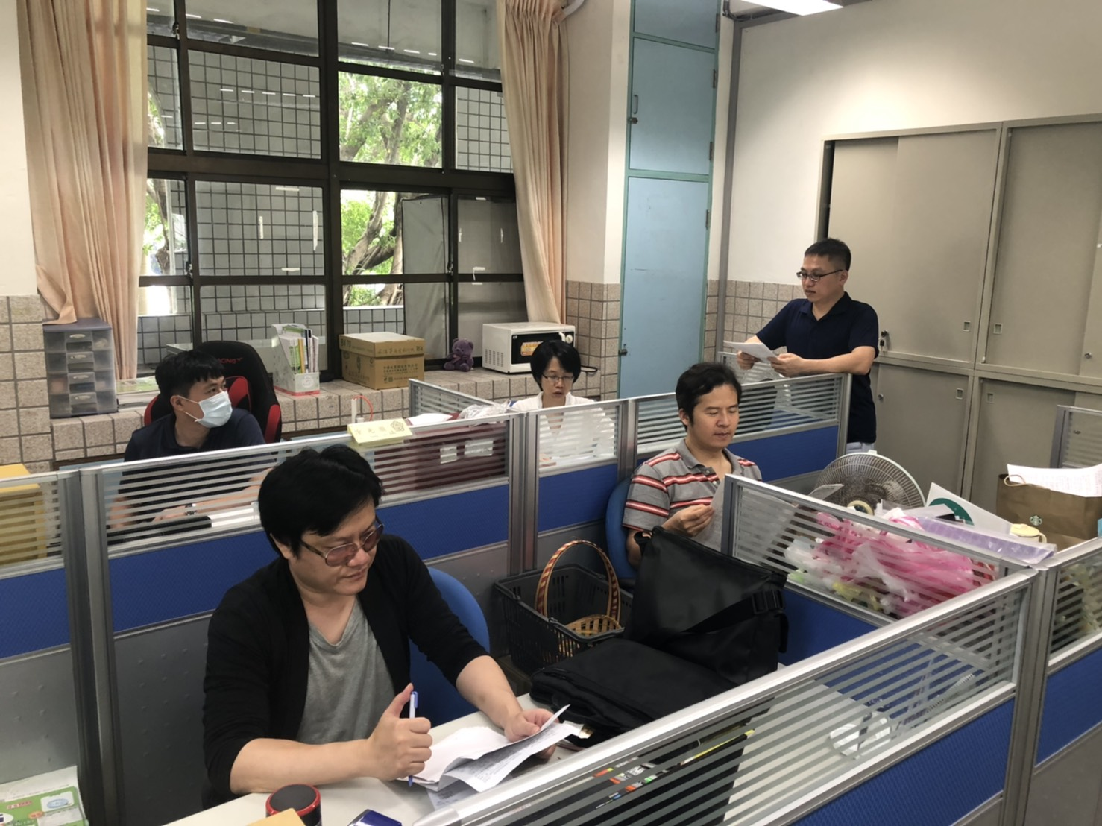 | 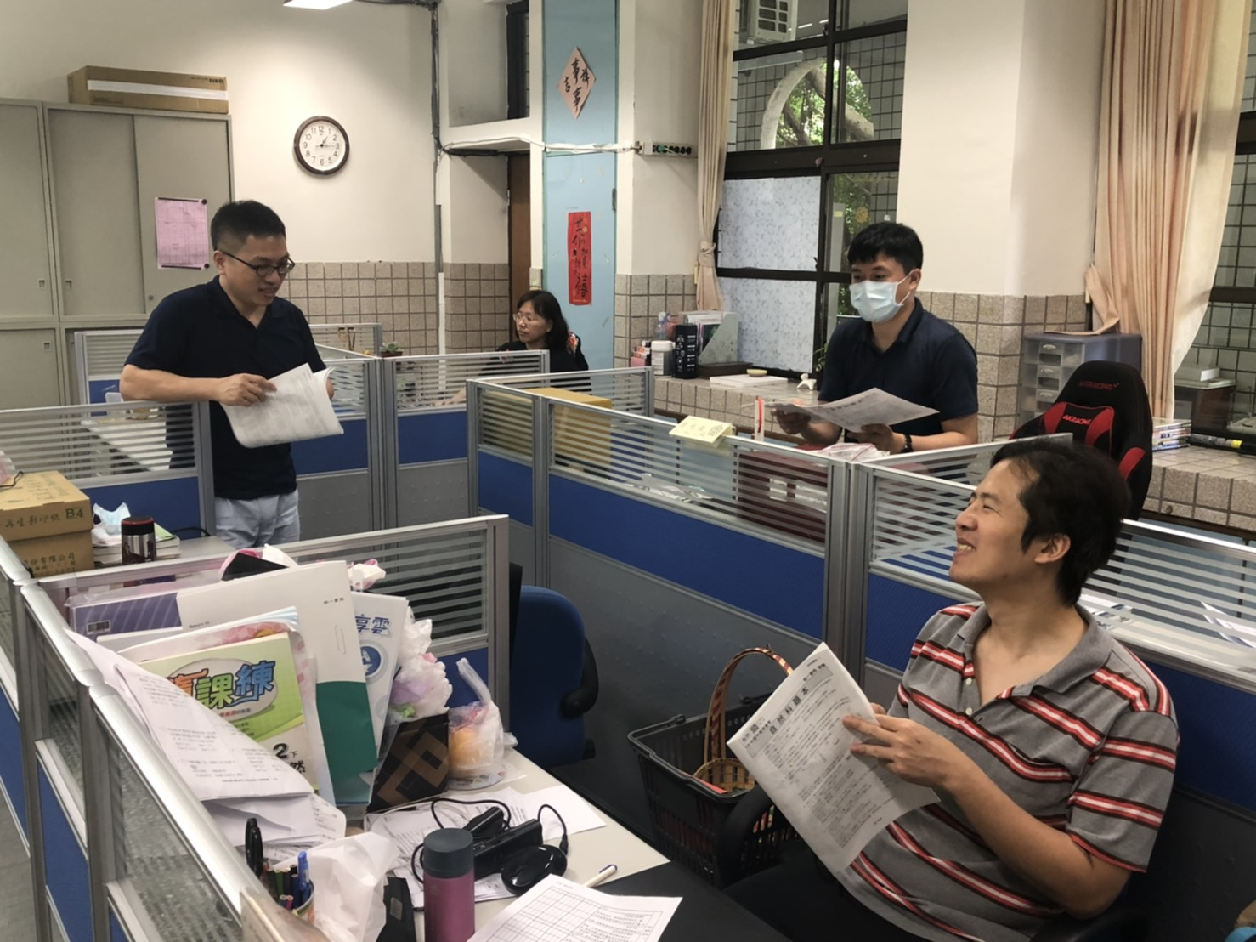
國一生物:泳志報告。 | 國二理化:天德報告。
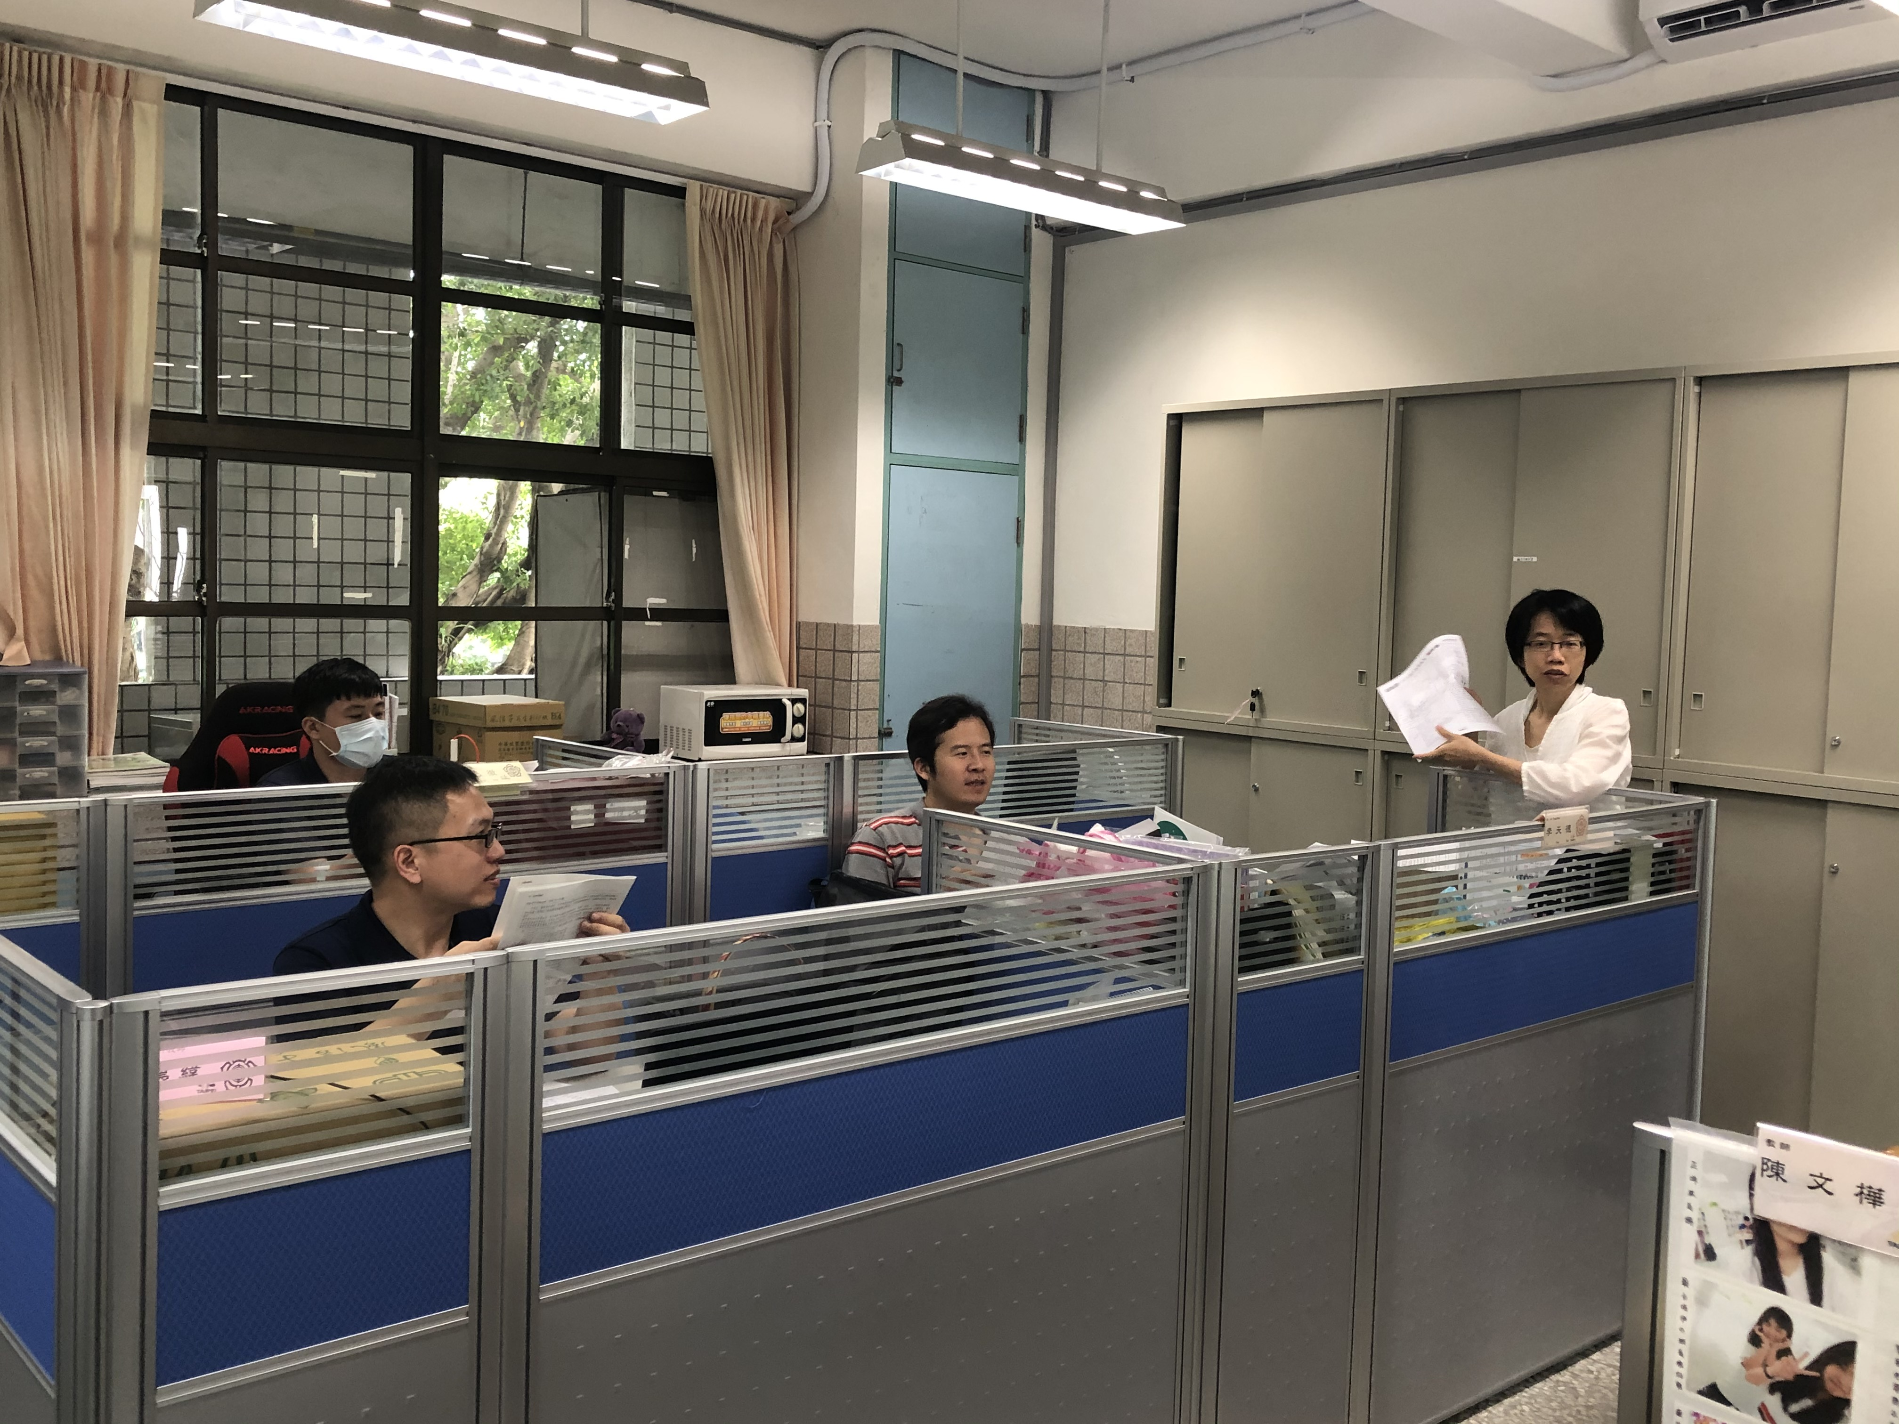 | 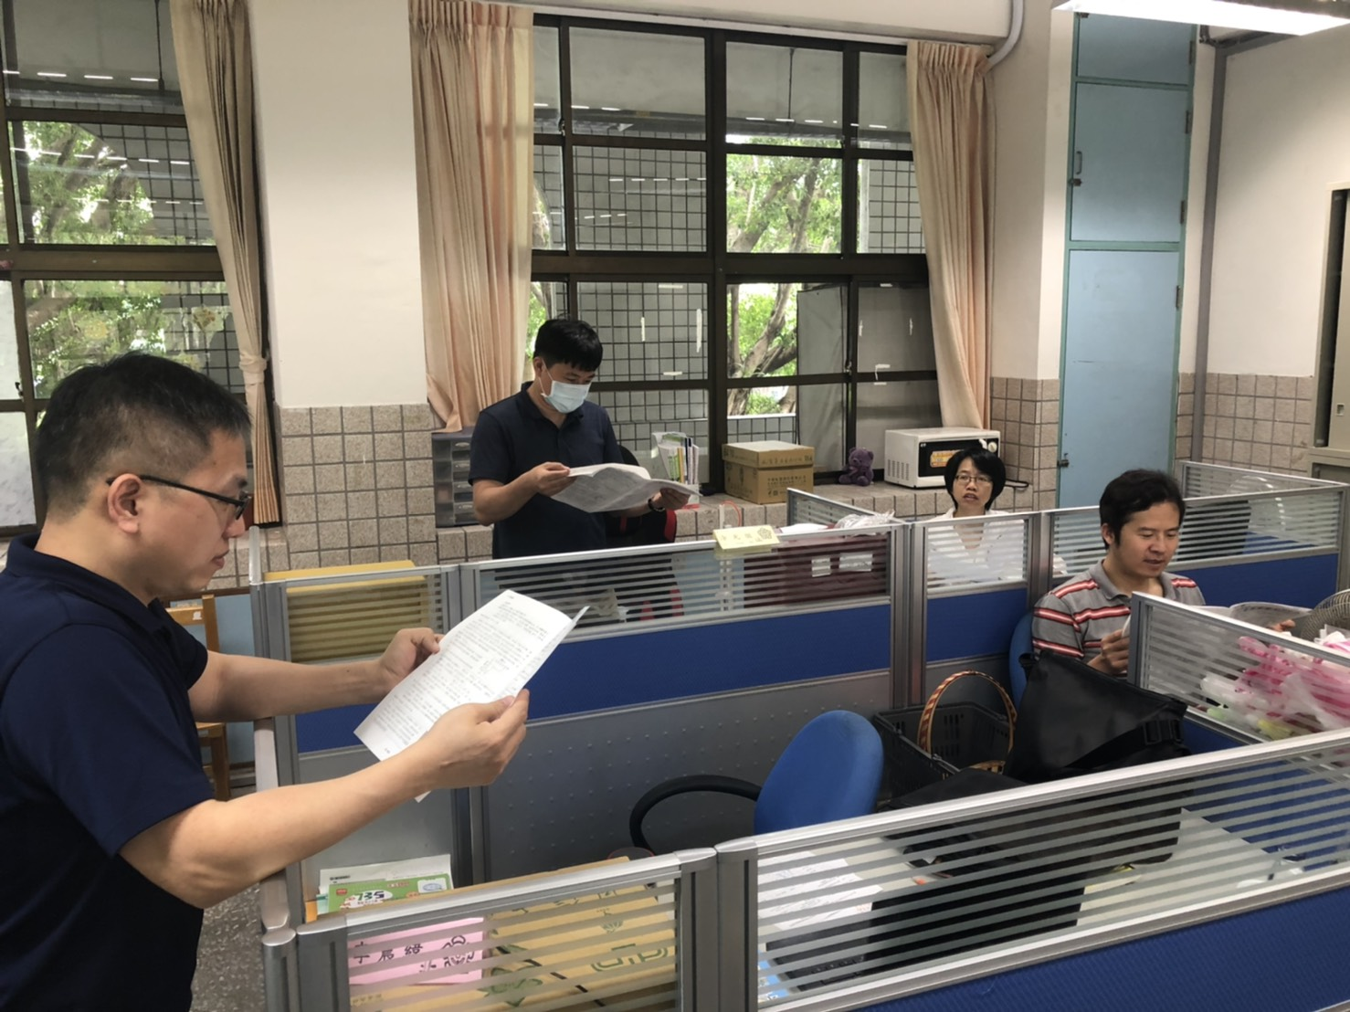
國三地球科學:麗琴報告。 | 國三理化:光徹報告。

